PORTARIA Nº 007/2024, DE 06 DE FEVEREIRO DE 2024
JARDIM DO SERIDÓ/RN

Permite Expediente facultativo para próxima sexta-feira, segunda-feira, terça-feira e quarta-feira e dá outras providências.

O PRESIDENTE DA CÂMARA MUNICIPAL DE JARDIM DO SERIDÓ – RN, biênio 2023/2024, no uso das atribuições legais,
CONSIDERANDO o período carnavalesco e as comemorações tradicionais e culturais do Município de Jardim do Seridó/RN, e,
. CONSIDERANDO o espirito de religiosidade e tradição católica do povo brasileiro no que se refere às comemorações da “Quarta Feira de cinzas”.

RESOLVE:

Art. 1º: PERMITIR que os expedientes para a próxima sexta, segunda, terça e quarta-feira, dias 09, 12, 12 e 14 de fevereiro de 2024, sejam facultativos no âmbito da Câmara Municipal.

Art. 2º: Esta Portaria entra em vigor na data da sua publicação, revogadas as disposições em contrário. Publique-se e Cumpra-se.
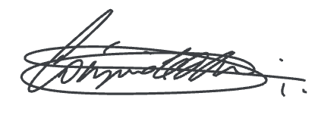

Cássio Lúcio Jesus Cunha de Medeiros
Presidente

